研究日志

项目名称： 全方位位移的智能购物车
项目作者： 曾灏铭、唐今尧、钱亦瑭
项目起止日期： 2019.12.27

日志1
研究主题 | 解决某些特定人员购物时的不便。
活动时间 | 2018.12.27（周五） | 活动地点 | 慕课信徐汇教室
参与人员 | 曾灏铭、唐今尧、钱亦瑭 | 活动纪要 | 唐今尧
研究主要内容与过程：
研究内容：
这次主要确定修改方向、撰写通讯协议与对本购物车的基本功能进行编程
过程记录：
- 由于查新到重复的项目，我们将可以方向改为：全方位位移的智能购物车。
- 改为运用可见光+红外线双摄像头方案。
- 对麦克纳姆轮的电机进行编程，以及安装。
- 学习python的串口处理
- 撰写通信协议
- 进行文档写作，更新了应用场景，特性，版本2设计图
实验数据记录及测试结果（可以以表格，文字或图片的形式记录）：
对更改项目方向的核心问题进行讨论：
1. 由于在查新过程中再次发现了重合的专利以及有关文献，进行讨论，更改课题方向。改为“全方位位移的智能购物车”
2．经过头脑风暴，最终聚焦到“全方位位移”的关键词上，小队初步统一意见。便开始文档写作，更改设计图。

附图为讨论现场：
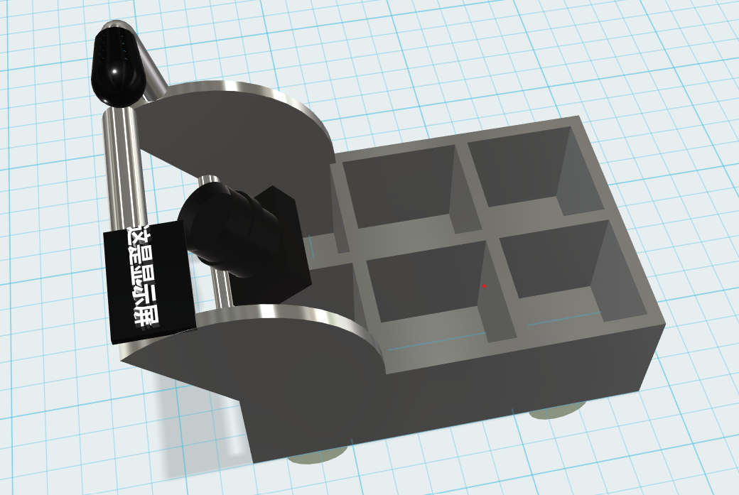
指导教师意见或签字：

年 月 日
（可续页）

